|  |  |  |
| --- | --- | --- |
| **Judul** | **:** | **Sistem Pendukung Keputusan untuk Menentukan Divisi Terbaik sesuai dengan APIKK Culture Novellpharm dengan menggunakan Metode Rule-based & Weighted Product** |
| **Studi Kasus** | **:** | PT Novell Pharmaceutical Laboratories (MEMO No.060/HRD/IV/2018) |
| **Mata Kuliah** | **:** | Decission Support System |
| **Team Member** | **:** | Achmad Aries Pirnando – 1712599939 |
|  |  | Masaeni – 172591121 |
|  |  | Bayu Megantoro – 1712599549 |

**Pendahuluan**

Pada 2015, PT Novell Pharmaceutical Laboratories telah menetapkan **APIKK** - **A**ngka, **P**rofesional, **I**novasi, **K**ualitas, **K**olaborasi, sebagai ***Corporate Culture***.

***Corporate Culture*** sangat penting karena dapat dijadikan alat untuk mempertinggi komitmen organisasi dan meningkatkan eksistensi prilaku karyawan. Karyawan yang bekerja berlandasan **Value** perusahaan maka kinerja yang ditampilkan menjadi lebih maksimal serta tujua perusahaan akan tercapai. Coporate culture ini harus bersifat **kompetitif** agar bisa mempertahankan eksistensi perusahaan ditengah persainagan usaha dan perubahan dunia usaha yang berubah terus menerus. Selain itu, Corporate Culture tersebut harus bersifat permanen dan tidak perlu diubah untuk jangka panjang.

APIKK bukanlah semata-mata pajangan kantor, tetapi manajemen berharap APIKK dapat menjadi landasan pola berpikir ("Otak"), bertindak ("Hati"), dan bekerja ("Otot") dari setiap karyawan, serta dijadikan pedoman dalam pengambilan keputusan terhadap permasalahan yang dihadapi. Para karyawan diharpakan untuk lebih ***mengerti*** , ***memahami***, dan ***mengimplementasikan*** APIKK secara utuh, karena APIKK juga akan memberikan nilai tambah untuk pribadi setiap karyawan, tidak hanya selama menjadi anggora Novell tapi juga dalam kehidupanya.

Berdasarkan Memo NO.060/HRD/IV/2018, untuk membuktikan bahwa seluruh divisi sudah berkerja dengan menggunakan APIKK maka dibuatlah kontes APIKK dengan tema “*Bukti Nyata APIKK Menyelamatkan Divisi & Perusahaan”*. Dengan demikian, untuk mendukung kegiatan kontes tersebut maka penulis membuat sebuah artikel dan aplikasi yang berjudul “*Sistem Pendukung Keputusan untuk Menentukan Divisi Terbaik sesuai dengan APIKK Culture Novellpharm dengan Menggunakan Metode Rule-based & Weighted Product*”.

**Metode**

***Rule-based System***

Sistem berbasis aturan adalah suatu perangkat lunak yang menyajikan keahlian pakar dalam bentuk aturan-aturan pada suatu domain tertentu untuk menyelesaikan suatu permasalahan. RBS adalah model sederhana yang bisa diadaptasi ke banyak masalah. Namun, jika aturan terlalu banyak, pemeliharaan sistem akan rumit dan terdapat banyak kesalahan dalam kerjanya.

***Weighted Product***

Metode Weighted Product (WP) adalah salah satu metode penyelesaian pada sistem pendukung keputusan. Metode ini mengevaluasi beberapa alternatif terhadap sekumpulan atribuat atau kriteria, dimana setiap atribut saling tidak bergantung satu dengan yang lainnya.

Menurut Yoon (dalam buku Kusumadewi, 2006), metode weighted product menggunakan teknik perkalian untuk menghubungkan rating atribut, dimana rating tiap atribut harus dipangkatkan terlebih dahulu dengan bobot atribut yang bersangkutan.

**Pseuducode SPK**

* Masukan nilai pada alternative sesuai dengan subkritetia yang telah ditentukan
* Cek nilai yang ditentukan sesuai dengan rule atau tidak, jika nilai tidak sesuai rule maka nilai sama dengan perbandingan nilai dengan jumlah subkriteria dalam 1 kriteria dikalikan dengan bobot kriteria
* Lakukan proses normalisasi bobot kriteria
* Lakukan proses perhitungan matrik untuk menentukan vektor S dan preferensi/vektor V dengan menggunakan metode WP
* Urutkan nilai prefevensi / vektor untuk mengetahui hasil perangkingan

**Hasil & Pembahasan**

***Perhitungan***

* Kriteria & subKriteria(Persyaratan)

Kriteria yang digunakan dalam pendukung keputusan ini terdiri dari 5 kriteria dengan bobot yang telah ditentukan sesuai dengan Memo 060/HRD/IV/2018

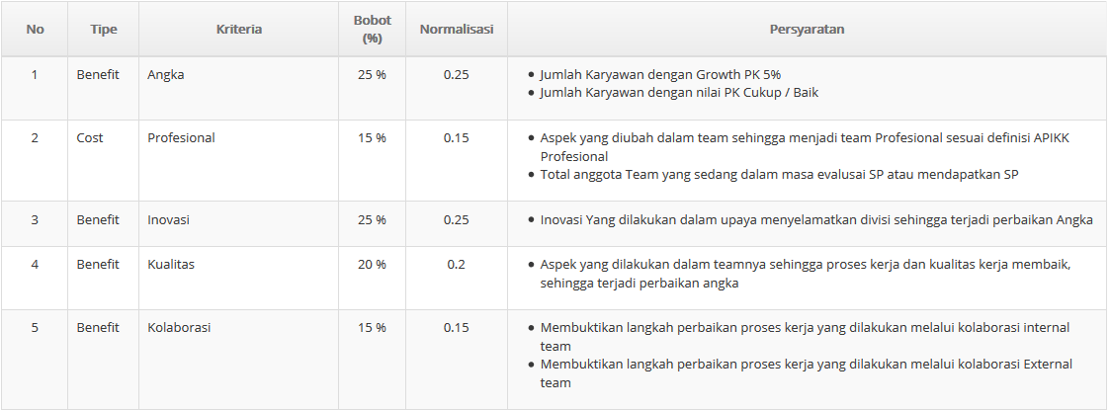

* Rule

Didalam Memo 060/HRD/IV/2018, telah ditentukan rule dalam melakukan penilaian, rule tersebut yaitu :

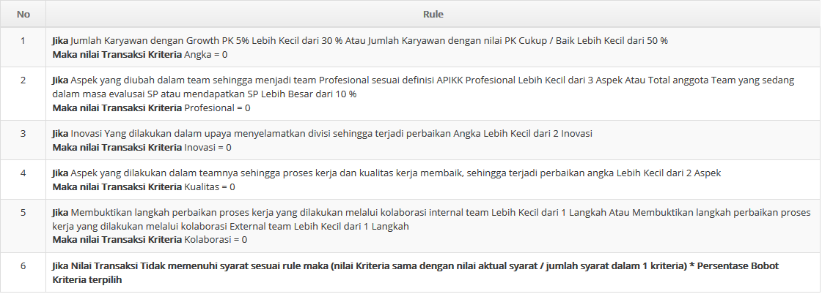

* Nilai

Nilai yang digunakan pada subkriteria/persyaratan yaitu 20, 40, 60, 80, dan 100. Sebagai contoh jika nilai pada subkriteria memenuhi rule yang telah ditentukan maka nilai kriteria tersebut = 0 atau jika nilai pada subkriteria tidak memenuhi rule maka:

x *Bobot Kriteria*

* ***Sample Perhitungan***

1. ***Matrik Hasil Penginputan based rule***

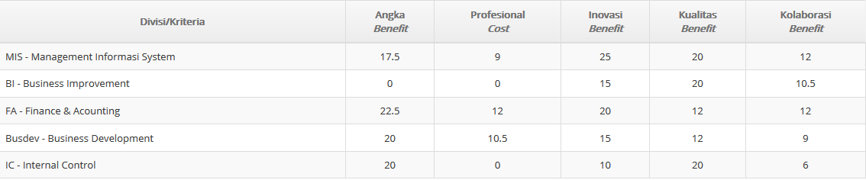

1. ***Normalisasi***

Normalisasi dilakukan dengan melakukan pemangkatan nilai terhadap bobot kriteria yang sudah di normalisasi. Jika tipe kriteria *Cost* maka pangkat bernilai Minus (-)

Contoh

MIS-Management Informasi Systerm >< Angka

Nilai Normalisasi = 17.5 0.25

= 2.04531

Berikut Hasil lengkap normalisasi yang dihasilkan

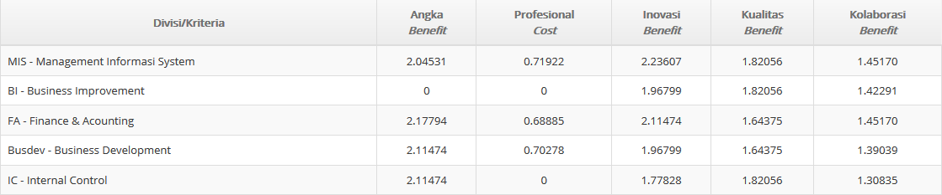

1. **Vektor S & Prefrensi/Vektor V**

Vektor, dihitung dengan mengkalikan hasil seluruh kriteria dalam 1 alternatif

Contoh

Vektor MIS-Management Informasi Systerm

|  |  |
| --- | --- |
| **Angka** | 2.04531 |
| **Profesional** | 0.71922 |
| **Inovasi** | 2.23607 |
| **Kualitas** | 1.82056 |
| **Kolaborasi** | 1.45170 |
|  | **---------------x** |
|  | 8.69341 |

Berikut hasil lengkap dari perhitungan vektor

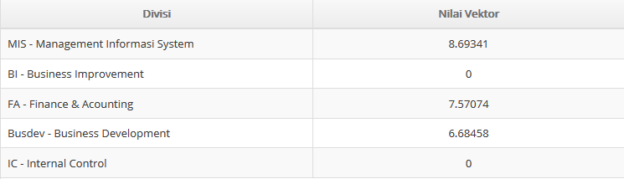

Prefrensi, digunakan sebagai proses akhir perangkingan. Perhitungan ini dilakukan dengan melakukan perbandingan terhadap Nilai vektor alternative dengan Total seluruh nilai vektor.

Berikut hasil lengkap dari perhitungan preferensi

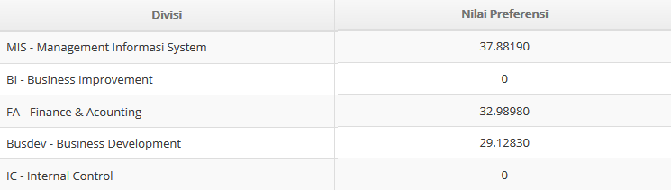

1. **Rangking**

Rangking ditentukan dengan mengurutkan nilai hasil preferensi

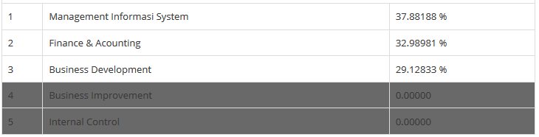

Berdasarkan isi Memo yang telah disebutkan diatas, apabila divisi memenuhi rule yang telah ditentukan maka akan bernilai 0 dan tidak akan mendapatkan penyetaraan gaji di awal tahun, sedangkan divisi dengan nilai tertinggi maka akan mendapatkan reward sesuai yang telah ditentukan didalam memo.

***Desain Aplikasi dan Implentasi,***

Aplikasi ini terdiri dari beberapa menu dan submenu, berikut struktur menu dari apilkasi *“Sistem Pendukung Keputusan untuk Menetukan Divisi Terbaik Sesuai dengan APIKK Culture Novellpharm dengan Menggunakan Metode Rule-based & Weighted Product”*

|  |  |
| --- | --- |
| 1. **Home** |  |
| 1. **Transaksi** |  |
|  | * 1. **Alternative** |
|  | * 1. **Matrik** |
|  | **2.3 Rangking** |
|  | **2.4 Reset** |
| 1. **Data** |  |
|  | **3.1 Kriteria** |
|  | **3.2 Nilai** |
|  | **3.3 Rule** |
|  | **3.4 Divisi** |
| 1. **Info** |  |
|  | * 1. **Corporate Culture** |

**Kesimpulan**

* Rule Based digunakan untuk menentukan nilai yang diisi telah sesuai atau tidak dengan rule yang telah diinisialisasi
* Weighted Product merupakan salah satu perhitungan Multi Kriteria dengan pemanfaatan perhitungan perkalian
* Berdasarkan sistem yang telah dibuat, Rule based dan weighted product mampu dikombinasikan dalam satu sistem untuk melakukan penilaian

**LAMPIRAN**

